Табачный дым содержит более 4000 компонентов, многие из которых являются фармакологически активными, токсичными, мутагенными и канцерогенными. В дыме табака содержится более 170 ядовитых веществ: никотин, углекислый газ, окись углерода, синильная кислота, аммиак, смолистые вещества, мышьяк, свинец, полоний, радон, бутан, ацетон, нафталин, органические кислоты и другие. 1-2 пачки сигарет содержат смертельную дозу никотина. Никотин - один из сильнейших известных ядов, в хозяйстве используется как инсектицид

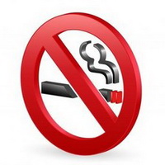

Жители России начинают курить уже с 10-12 лет. Возрастной показатель начала табакокурения в России неуклонно снижается и это серьезно угрожает здоровью нации.

Табачный дым содержит более 4000 компонентов, многие из которых являются фармакологически активными, токсичными, мутагенными и канцерогенными. В дыме табака содержится более 170 ядовитых веществ: никотин, углекислый газ, окись углерода, синильная кислота, аммиак, смолистые вещества, мышьяк, свинец, полоний, радон, бутан, ацетон, нафталин, органические кислоты и другие. 1-2 пачки сигарет содержат смертельную дозу никотина.

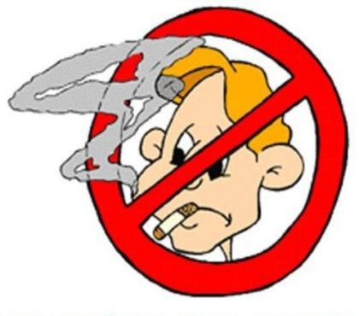

Плата за детское и подростковое курение:  
-задержка роста;   
-задержка общего развития;   
-нарушения процессов обмена веществ;   
-снижение слуха;   
-снижение зрения;   
-нервные расстройства;   
-снижение умственных способностей.

*Если у вас вдруг возникло острое желание закурить, не спешите тут же хвататься за сигарету:*

✓Сделайте несколько глубоких вдохов, задерживая дыхание на несколько секунд. Это успокоит вас и насытит организм кислородом.

✓Выпейте стакан холодной воды большими глотками. Вода поможет быстрее вывести из организма токсичные вещества; вместо воды можно использовать зеленый чай, настой ромашки или мяты.

✓Полезно съесть морковь, огурец, сельдерей или яблоко. Если под рукой нет овощей или фруктов, справиться с острым приступом поможет леденец или жвачка.

✓Примите душ или вымойте руки.

✓Займитесь делами, которые не требуют концентрации (например, наведите порядок на рабочем столе, вымойте посуду, полистайте книги).

✓Зажгите ароматическую свечу, чтобы наполнить дом приятным ароматом.

✓Уйдите в другую комнату или выйдите на улицу.

✓Если тяга к сигаретам слишком сильна, посоветуйтесь с врачом о выборе лекарственных препаратов, помогающих в отказе от курения.

*Используйте все возможные методы, чтобы не поддаться искушению снова закурить. Помните: лучше делать хоть что-то, чем не делать ничего!*

МУНИЦИПАЛЬНОЕ ОБЩЕОБРАЗОВАТЕЛЬНОЕ БЮДЖЕТНОЕ УЧРЕЖДЕНИЕ

СРЕДНЯЯ ОБЩЕОБРАЗОВАТЕЛЬНАЯ ШКОЛА №1 ГОРОДА ЛАБИНСКА ЛАБИНСКОГО РАЙОНА

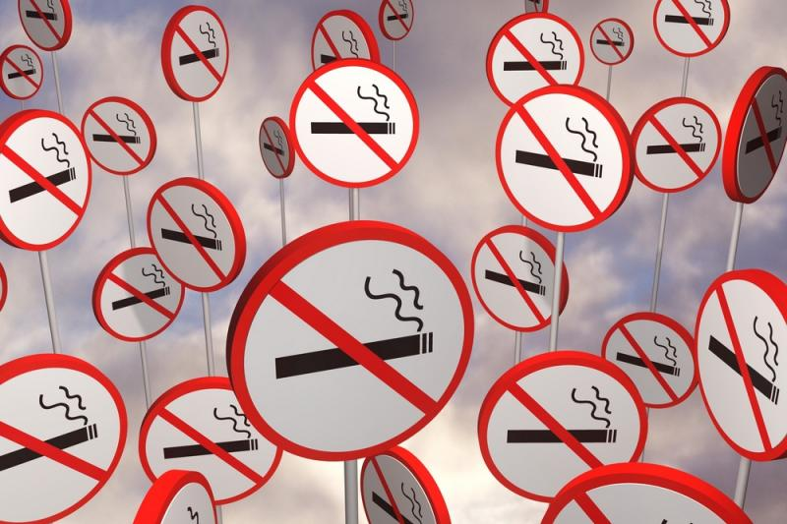

Подготовили: учащиеся 5 «А» класса

г. Лабинск

2012

МУНИЦИПАЛЬНОЕ ОБЩЕОБРАЗОВАТЕЛЬНОЕ БЮДЖЕТНОЕ УЧРЕЖДЕНИЕ

СРЕДНЯЯ ОБЩЕОБРАЗОВАТЕЛЬНАЯ ШКОЛА №1 ГОРОДА ЛАБИНСКА ЛАБИНСКОГО РАЙОНА



Подготовили: учащиеся 5 «А» класса

г. Лабинск

2012

МУНИЦИПАЛЬНОЕ ОБЩЕОБРАЗОВАТЕЛЬНОЕ БЮДЖЕТНОЕ УЧРЕЖДЕНИЕ

СРЕДНЯЯ ОБЩЕОБРАЗОВАТЕЛЬНАЯ ШКОЛА №1 ГОРОДА ЛАБИНСКА ЛАБИНСКОГО РАЙОНА



Подготовили: учащиеся 5 «А» класса

г. Лабинск

2012